Geografia Klasa 3T
Lekcja 29 (21.12.2020.)
TEMAT: Sprawdzenie wiadomości z rozdziału „Rolnictwo”.
Rozwiąż test i odpowiedzi prześlij do oceny dowolnym sposobem.

- Wpisz obok zdania prawdziwego literę P,
a obok fałszywego – literę F. (0–3 p.)

- Najlepsze warunki do rozwoju rolnictwa występują na obszarach o klimacie równikowym wilgotnym. .......
- Żyzność gleby zależy m.in. od wielkości budujących ją cząstek, składu mineralnego oraz zawartości materii organicznej. .......
- W klimacie zwrotnikowym suchym uprawę roślin warunkuje występowanie cieków wodnych. .......
- Znaczny spadek terenu jest korzystny dla rozwoju rolnictwa, gdyż powoduje szybki spływ wody, umożliwiający z kolei stosunkowo łatwe nawadnianie pól. .......
- Znaczny wpływ na prowadzenie niektórych upraw ma ekspozycja stoku. .......
- Na półkuli północnej korzystniejsze dla rolnictwa są stoki o ekspozycji północnej. .......

- Uzupełnij tabelę, wpisując w jej rubryki TAK
lub NIE. (0–2 p.)

Cechy rolnictwa | Japonia | Senegal
Wysoki poziom kultury rolnej
Małe zużycie nawozów sztucznych [kg/ha]
Wysoki poziom mechanizacji
Z rolnictwa utrzymuje się większość mieszkańców

- Uzupełnij tabelę przedstawiającą procentową strukturę użytkowania ziemi odpowiednimi nazwami państw. (0–2 p.)

Chiny, Filipiny, Niemcy, Libia

Państwa | Grunty orne | Użytki zielone | Lasy | Pozostałe
 | 10 | 42 | 12 | 36
 | 8 | – | 69 | 23
 | 1 | 8 | – | 91
 | 35 | 14 | 30 | 21

- Podkreśl nazwy trzech form rolnictwa rynkowego. (0–2 p.)
rolnictwo plantacyjne, kopieniactwo,trójpolówka, rolnictwo owocowo-warzywne, rolnictwo wędrowne, rolnictwo towarowe, rolnictwo odłogowo-rolne, dwupolówka

- Przyporządkuj do wymienionych w tabeli regionów rolniczych właściwe informacje (A–I).
(0–3 p.)

Nazwa regionu | Cechy
środkowopołu-dniowoafrykański
wschodnioazjatycki
australijsko-
-nowozelandzki

- Konieczność tarasowania stoków ze względu na górzysty charakter terenu.
- Duże zróżnicowanie warunków naturalnych.
- Chów zwierząt prowadzony najczęściej w systemie koczowniczym.
- Przewaga rolnictwa ekstensywnego.
- Znaczne pogłowie owiec i bydła.
- W strukturze upraw duży udział pszenicy, jęczmienia i trzciny cukrowej.
- Przewaga upraw ryżu, soi, buraków cukrowych oraz herbaty.
- Uprawy m.in. prosa, sorga, manioku, taro, jamu, kawowca i kakaowca.
- Korzystne warunki klimatyczne oraz glebowe.
- Podkreśl prawdziwe informacje dotyczące rolnictwa uprzemysłowionego. (0–3 p.)

Rolnictwo uprzemysłowione w Europie rozwinęło się zwłaszcza w zachodniej / wschodniej części kontynentu. Ten typ rolnictwa odznacza się znacznie niższą / wyższą wydajnością niż rolnictwo tradycyjne. Stosuje się w nim zdecydowanie mniej / więcej nawozów mineralnych, środków ochrony roślin oraz zabiegów weterynaryjnych. Jego cechami charakterystycznymi są także: małe / duże zatrudnienie w tym sektorze gospodarki, mała / duża powierzchnia gospodarstw oraz niska / wysoka towarowość. Tego typu gospodarstwa są w stanie wytwarzać produkty po stosunkowo niskich / wysokich cenach.

- Poniższe wykresy przedstawiają głównych producentów wybranych roślin uprawnych. Uzupełnij tabelę, wpisując w odpowiednie miejsca nazwy roślin uprawnych oraz litery, którymi oznaczono wykresy. (0–4 p.)

bawełna, buraki cukrowe, kukurydza, maniok

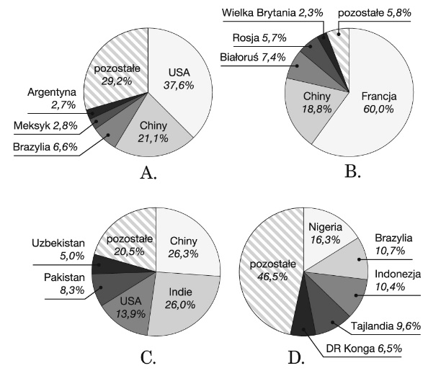

Nazwa rośliny | Charakterystyka rośliny | Wykres
 | roślina włóknodajna wymagająca stosowania znacznych ilości nawozów sztucznych oraz środków ochrony roślin
 | zboże ciepłolubne o długim okresie wegetacyjnym uprawiane na żyznych glebach
 | wieloletni krzew wytwarzający jadalne bulwy, z których wyrabia się m.in. tapiokę
 | roślina uprawiana na żyznych glebach w klimacie umiarkowanym ciepłym wymagająca dużych nakładów pracy
- Zaznacz zestaw, który zawiera tylko nazwy roślin strączkowych. (0–1 p.)

- Ciecierzyca, kardamon, kolendra, soczewica.
- Groch, fasola, sezam, soja.
- Fasola, gryka, proso, sorgo.
- Bób, ciecierzyca, groch, soczewica.
- Groch, jam, kardamon, taro.

- Przyporządkuj poszczególnym gatunkom zwierząt hodowlanych sposób ich gospodarczego wykorzystania. (0–2 p.)

    - konie – ........
    - kozy – ........
    - króliki – ........
    - kury – ........
    - renifery – ........

  - mięso, jaja, pierze
  - mięso, skóry
  - transport, siła pociągowa, mleko,
mięso, skóra
  - siła pociągowa, transport, mięso,
cele rekreacyjno­sportowe
  - mleko, mięso, wełna

- Uzupełnij ciąg przyczynowo-skutkowy dotyczący deforestacji. (0–2 p.)

- Spadek produkcji tlenu.
- Planowanie rozbudowy sieci dróg.
- Mniejsza zdolność pochłaniania tlenku węgla(IV).
- Karczowanie lasów równikowych.

